Test 11

- NOM :…………………… PRENOM :………………………….. 2nde

NOTE : | OBSERVATIONS :

EXERCICE 1 (3 pts)
Comment s’appelle cette courbe ? ……………………………

Elle représente quelle fonction ? f : x → …………

Quel est son ensemble de définition ? ………………………..

Cette courbe a une propriété géométrique, laquelle ?
………………………………………………………………..

Donner son tableau de variation :

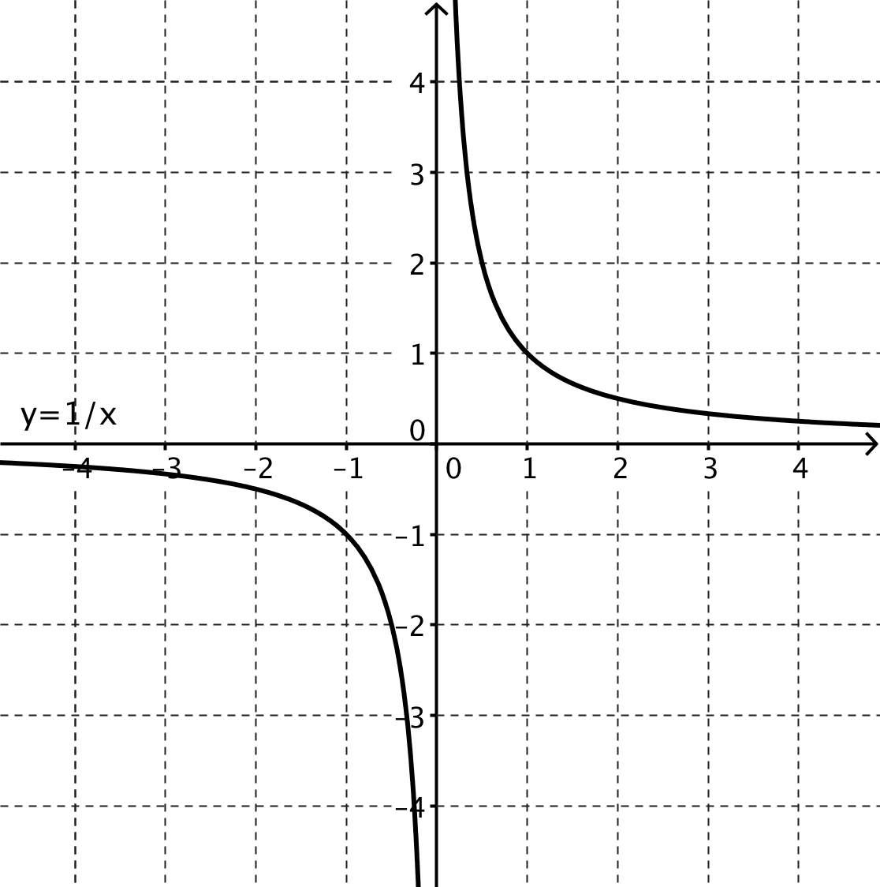

EXERCICE 2 (3 pts)

Soit f et g deux fonctions telles que f (x) = et g(x) = x² , calculer :
f(3) = ……… g(3)=……… f() =………….. g() =………… f( -4) = ………… g(-4) = ……….
Déterminez quels sont les antécédents de 25 par f : …………………………………………………………...

Déterminez quels sont les antécédents de 25 par g : ……………………………………………………………

EXERCICE 3 (2 pts)

Compléter :
si 1 < x < 4 alors …….. < < …….. si - 5 < x < -2 alors …….. < < ……..

si -3 < x < 4 alors …….< x² < ………. si x > 10 alors ………….. …………
EXERCICE 4 (2 pts)
On vous propose de comparer les fonctions de référence f : x→ x² et g : x → en utilisant le graphique
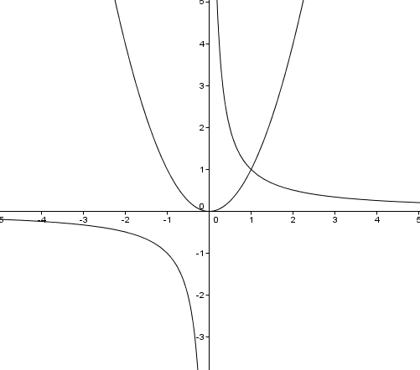
x

BON COURAGE !

